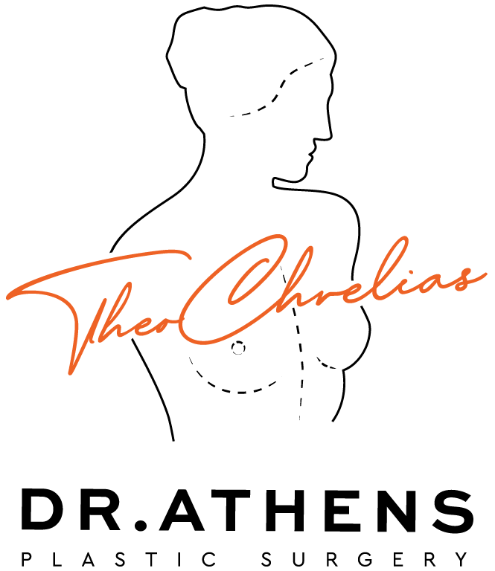

ΚΥΚΛΟΤΕΡΗΣ ΚΟΙΛΙΟΠΛΑΣΤΙΚΗ (BODYLIFT)

Αυτό το ενημερωτικό έντυπο ως συμπλήρωμα της πρώτης σας συμβουλευτικής επίσκεψης, για να προσπαθήσει να απαντήσει σε όλες τις ερωτήσεις που μπορεί να έχετε αν σκέφτεστε να υποβληθείτε σε κυκλοτερή κοιλιοπλαστική. Ο σκοπός αυτού του εγγράφου είναι να σας παρέχει όλα τα απαραίτητα και ουσιώδη στοιχεία πληροφόρησης για να σας επιτρέψει να λάβετε την απόφασή σας με πλήρη επίγνωση. Επομένως, σας συνιστάται να το διαβάσετε με μεγάλη προσοχή.

ΟΡΙΣΜΟΣ
Το body lift είναι μια επέμβαση που στοχεύει να επανατεντώσει το δέρμα του μέσου τρίτου του σώματος. Στο μπροστινό μέρος του σώματος (κοιλιά), το δέρμα σε περίσσεια κατεβαίνει. Στο πίσω μέρος του σώματος (γλουτοί) και στα πλάγια (έξω μηροί), το δέρμα ανεβαίνει. Έτσι καταλήγουμε σε μια ουλή στο επίπεδο της μέσης. Αυτή η επέμβαση ονομάζεται επίσης: κυκλική λιπεκτομή.

ΕΝΔΕΙΞΕΙΣ
Πριν από 10 χρόνια ακόμη, αυτή η επέμβαση ήταν λίγο εφαρμοζόμενη διότι θεωρείτο επικίνδυνη. Όμως τα τελευταία χρόνια ζητείται πολύ λόγω του μεγάλου αριθμού σημαντικών αδυνατισμάτων (και των συνεπειών τους περίσσειας δέρματος) που οφείλονται σε γαστρικούς δακτυλίους, προκαλώντας μεγάλες τεχνικές προόδους στην πραγματοποίησή της.
Σήμερα, η επέμβαση έχει βελτιωθεί σημαντικά και έχει γίνει πιο εκλεπτυσμένη. Ο χειρουργός μπορεί έτσι να την προτείνει σε πολύ περισσότερους/ες ασθενείς: στην πραγματικότητα, σε όλους/ες εκείνους/ες που έχουν περίσσεια δέρματος γύρω από το σώμα. Τα αίτια μπορεί να είναι πολλαπλά:
- Η μαζική απώλεια βάρους είναι βεβαίως το συχνότερο αίτιο, μετά από δίαιτα, γαστρικό δακτύλιο ή bypass. Οι υποψήφιοι/ες για αυτή την επέμβαση έχουν χάσει πολλές δεκάδες κιλά αλλά τους/τις απομένει συχνά ακόμη λίπος για αφαίρεση.
- Η παχυσαρκία του κάτω σώματος, τύπου γυναικοειδούς, που αντιστέκεται στις δίαιτες.
- Η γενικευμένη παχυσαρκία: σε αυτή την περίπτωση το body lift μπορεί επίσης να θεωρηθεί ως χειρουργική μείωσης της λιπώδους μάζας. Πρόκειται για ασθενείς που έχουν δοκιμάσει τα πάντα ως προς τη δίαιτα και που δεν θέλουν να υποστούν τους περιορισμούς μιας χειρουργικής του στομάχου ή του εντέρου. Η μείωση μπορεί να υπερβαίνει τα 10 κιλά. Αλλά είναι βέβαιο ότι η χειρουργική ομάδα πρέπει να είναι πολύ έμπειρη σε αυτού του τύπου την επέμβαση.
- Η ηλικία και η αλλοίωση της δερματικής ελαστικότητας μετά την εμμηνόπαυση: όπως και όταν πραγματοποιούνται lift προσώπου, μπορούν να πραγματοποιηθούν body lifts.
- Οι συνέπειες λιποαναρρόφησης που μπορεί να αφήσει περίσσεια δέρματος αν πραγματοποιήθηκε σε δέρμα με χαμηλή ελαστικότητα.
- Η συγγενής πτώση των γλουτών και των μηρών: δηλαδή χωρίς πραγματική αιτία και από την εφηβεία το άτομο έχει μαλακό δέρμα και κρεμαστούς γλουτούς. Η κοιλιά μπορεί να είναι τέλεια και σε αυτή την περίπτωση πραγματοποιείται μόνο το οπίσθιο τμήμα της επέμβασης.

ΣΤΟΧΟΙ
Ο στόχος είναι να αφαιρεθεί το δέρμα σε περίσσεια. Όταν υπάρχει επίσης περίσσεια λίπους, αυτό αφαιρείται ταυτόχρονα με μια εντυπωσιακή μείωση του συνολικού όγκου του σώματος.
Το body lift δρα λοιπόν αποτελεσματικά:
- μπροστά, στην κοιλιά, το εφήβαιο και το άνω τμήμα των μηρών
- πίσω, στους γλουτούς
- πλάγια, στους γοφούς και στους «ψωμάκια» (culotte de cheval)
Αυτές οι σωματικές αλλοιώσεις, μερικές φορές μείζονες, καθώς και η ψυχική οδύνη που επάγεται, προσδίδουν μια θεραπευτική σκοπιμότητα σε αυτή την επανορθωτική χειρουργική πράξη.
Αν υπάρχουν, οι συνθήκες κάλυψης από την Ασφάλιση Ασθενείας θα διευκρινιστούν από τον χειρουργό σας.

ΑΡΧΕΣ
Μπορούμε να οπτικοποιήσουμε καλύτερα αυτή την επέμβαση αν φανταστούμε ότι αφαιρούμε μια ταινία δέρματος ύψους 20–25 cm γύρω από το σώμα και το ράβουμε στο επίπεδο της μέσης. Η κυκλική ουλή που προκύπτει μπορεί να φαίνεται σημαντική. Αλλά στην πράξη, η εμπειρία αποδεικνύει ότι αν είναι καλά τοποθετημένη (και άρα εύκολο να καλυφθεί με ένα «μειωμένο» εσώρουχο) και αν η βελτίωση της σιλουέτας είναι εντυπωσιακή, γίνεται πολύ καλά αποδεκτή.

ΠΡΙΝ ΑΠΟ ΤΗΝ ΕΠΕΜΒΑΣΗ
Στις λεγόμενες «αισθητικές» περιπτώσεις, για τις οποίες πρόκειται μόνο για διόρθωση περίσσειας δέρματος, η συμβουλευτική θα σεβαστεί τα κλασικά κριτήρια της συμβουλευτικής αισθητικής χειρουργικής και θα επιτρέψει να αναλυθούν τα κίνητρα. Θα ενημερωθεί καλά ο/η ασθενής για το γεγονός ότι πρόκειται για μια επέμβαση κουραστική όπως κάθε μεγάλη επέμβαση.
Στις περιπτώσεις χειρουργικής σε πλαίσιο παχυσαρκίας, οι προεγχειρητικές συμβουλευτικές πρέπει να αντιμετωπίσουν:
- Τα άλλα βοηθητικά μέσα. Πριν φτάσει κανείς στην πλαστική χειρουργική, πρέπει να έχουν αναλυθεί και δεν πρέπει να διστάζει να ζητήσει συναδέλφους άλλων ειδικοτήτων: διαιτολόγο, ενδοκρινολόγο, ψυχίατρο/ψυχολόγο συμπεριφοράς, βαριατρικό χειρουργό (πεπτικό) αν ο δείκτης μάζας σώματος (ΔΜΣ) είναι > 40, αθλητικό ιατρό… Η πλαστική χειρουργική είναι βέβαια ριζική, αλλά είναι μόνο μία από τις λύσεις του προβλήματος αναδιαμόρφωσης της σιλουέτας.
- Την εξέλιξη του βάρους του/της ασθενούς. Είναι λογικό να πραγματοποιείται η επέμβαση όταν το βάρος είναι σταθερό επί αρκετούς μήνες.
- Τη ψυχολογική διάσταση. Μια γρήγορη αλλαγή σωματότυπου μπορεί να έχει ισχυρό ψυχολογικό αντίκτυπο. Ο χειρουργός πρέπει λοιπόν να βεβαιωθεί για την απουσία υπερβολικής ψυχικής ευθραυστότητας σε αυτό το επίπεδο. Σε περίπτωση αμφιβολίας, θα ζητήσει βοήθεια από ψυχολόγο ή ψυχίατρο που θα δώσει διαγνωστικό εφικτότητας.
- Την καλή κατάσταση της φυσικής υγείας και την απουσία καρκίνου. Το body lift είναι μια μακρά (4 έως 6 ώρες) και κουραστική επέμβαση. Όλα αυτά ελέγχονται από τον αναισθησιολόγο που βλέπει τον/την ασθενή σε συμβουλευτική αρκετό χρόνο πριν, ώστε να έχει χρόνο να προετοιμάσει την επέμβαση και να ζητήσει πλήρη προεγχειρητικό έλεγχο.
Την ημέρα της επέμβασης, στην παραμικρή αμφιβολία, μπορεί να σας ζητηθεί ουρολογικός έλεγχος νικοτίνης και σε περίπτωση θετικότητας, η επέμβαση μπορεί να ακυρωθεί από τον χειρουργό.
Το αναμενόμενο αποτέλεσμα μπορεί να προσομοιωθεί από τις φωτογραφίες μέσω ψηφιακού morphing, παραμένοντας ωστόσο κάτω από το αναμενόμενο αποτέλεσμα.
Η ουλή, που είναι αρκετά μακριά, είναι τελικά το μόνο κύριο μειονέκτημα της επέμβασης. Πρέπει να εξηγηθεί καλά πριν την επέμβαση και να γίνει αποδεκτή από τον/την ασθενή. Τοποθετείται συνήθως χαμηλά, επιτρέποντας τη χρήση παντελονιών χαμηλής μέσης. Αλλά μπορούμε απόλυτα να επιλέξουμε υψηλότερη θέση για να προσαρμοστούμε σε μαγιό πιο «βραζιλιάνικο». Το τελικό πλάτος της ουλής είναι μεταβλητό και κυμαίνεται από «λεπτό» έως «κάπως πιο πλατύ» (ατυχία ουλοποίησης).
Κανένα φάρμακο που περιέχει ασπιρίνη δεν πρέπει να λαμβάνεται τις 15 ημέρες πριν την επέμβαση. Συνήθως συνταγογραφείται προετοιμασία του δέρματος την παραμονή και το πρωί της επέμβασης.

ΤΟ ΖΗΤΗΜΑ ΤΟΥ ΚΑΠΝΟΥ
Τα επιστημονικά δεδομένα είναι, αυτή τη στιγμή, ομόφωνα ως προς τις επιβλαβείς επιδράσεις της κατανάλωσης καπνού τις εβδομάδες που περιβάλλουν μια χειρουργική επέμβαση. Αυτές οι επιδράσεις είναι πολλαπλές και μπορούν να προκαλέσουν μείζονες επιπλοκές ουλοποίησης, αποτυχίες της χειρουργικής και να ευνοήσουν τη λοίμωξη εμφυτεύσιμων υλικών (π.χ. μαστικά εμφυτεύματα).
Για επεμβάσεις που περιλαμβάνουν δερματική αποκόλληση όπως η κοιλιοπλαστική, οι χειρουργικές μαστού ή ακόμη και το lifting τραχηλο-προσωπικό, ο καπνός μπορεί επίσης να είναι αιτία σοβαρών δερματικών επιπλοκών. Εκτός από τους κινδύνους που συνδέονται άμεσα με τη χειρουργική πράξη, ο καπνός μπορεί να είναι υπεύθυνος για αναπνευστικές ή καρδιακές επιπλοκές κατά την αναισθησία.
Σε αυτή τη λογική, η κοινότητα των πλαστικών χειρουργών συμφωνεί σε αίτημα πλήρους διακοπής του καπνού τουλάχιστον έναν μήνα πριν την επέμβαση και στη συνέχεια μέχρι την ουλοποίηση (γενικά 15 ημέρες μετά την επέμβαση). Το ηλεκτρονικό τσιγάρο πρέπει να θεωρείται με τον ίδιο τρόπο.
Αν καπνίζετε, μιλήστε με τον χειρουργό και τον αναισθησιολόγο σας. Μπορεί να σας προταθεί συνταγογράφηση υποκατάστατου νικοτίνης.
Την ημέρα της επέμβασης, στην παραμικρή αμφιβολία, μπορεί να σας ζητηθεί ουρολογικός έλεγχος νικοτίνης και σε περίπτωση θετικότητας, η επέμβαση μπορεί να ακυρωθεί από τον χειρουργό.

ΤΥΠΟΣ ΑΝΑΙΣΘΗΣΙΑΣ ΚΑΙ ΤΡΟΠΟΙ ΝΟΣΗΛΕΙΑΣ
Τύπος αναισθησίας: η γενική αναισθησία είναι υποχρεωτική διότι οι χειρουργικές επιφάνειες και η διάρκεια της επέμβασης υπερβαίνουν τις δυνατότητες της τοπικής ή περιοχικής αναισθησίας.
Τρόποι νοσηλείας: απαιτείται νοσηλεία 4 έως 6 ημερών.

Η ΕΠΕΜΒΑΣΗ
Κάθε χειρουργός υιοθετεί διαδικασίες που του είναι προσωπικές και τις προσαρμόζει σε κάθε περίπτωση για να διορθώσει επιλεκτικά τα ελλείμματα που υπάρχουν και να επιτύχει τα καλύτερα αποτελέσματα. Είναι λοιπόν δύσκολο να «τυποποιηθεί» η επέμβαση. Ωστόσο, μπορούν να συγκρατηθούν βασικές κοινές αρχές:
Προεγχειρητικές σημάνσεις: είναι ουσιώδεις για τη σωστή τοποθέτηση και τη συμμετρία της ουλής και γίνονται πριν από κάθε προνάρκωση ώστε ο/η ασθενής να μπορεί να σταθεί όρθιος/α.
Εγκατάσταση: η επέμβαση περιλαμβάνει 2 φάσεις διάρκειας περίπου ίσης. Κατ’ αρχήν ξεκινά σε θέση μπρούμυτα και τελειώνει σε ύπτια θέση.
Λιποαναρρόφηση: η επέμβαση ξεκινά συχνά με λιποαναρρόφηση των «ψωμιών» (culotte de cheval) και των γοφών, επιτρέποντας να αφαιρεθεί ο όγκος και να κινητοποιηθεί ακόμη περισσότερο το δέρμα.
Οπίσθια φάση: το περίσσιο δέρμα αφαιρείται στη συνέχεια στο κάτω μέρος της πλάτης, πάνω από τους γλουτούς, και πλάγια για να επανατεντωθεί η έξω επιφάνεια των μηρών. Αν οι γλουτοί είναι επίπεδοι, ο χειρουργός μπορεί να χρησιμοποιήσει το λίπος σε περίσσεια στο επίπεδο των γοφών, που κατεβαίνει, για να αναδιαμορφώσει και να αυξήσει τον γλουτιαίο όγκο. Δεν χρειάζεται κανένα παροχετευτικό διότι τα λεμφαγγεία είναι λίγα στην περιοχή και οι αποκολλήσεις περιορισμένες και «καπιτοναρισμένες».
Αναστροφή του/της ασθενούς: είναι ένα πολύ κωδικοποιημένο στάδιο και πραγματοποιείται με μεγάλη προσοχή. Μετά την αναστροφή, ο/η ασθενής προετοιμάζεται εκ νέου (αντισηπτικό πρωτόκολλο) αυστηρά για τη δεύτερη φάση της επέμβασης.
Πρόσθια φάση: είναι ταυτόσημη με μια κλασική κοιλιοπλαστική: επιτρέπει να τεντωθεί η κοιλιά προς τα κάτω, το εφήβαιο και το μπροστινό μέρος των μηρών προς τα πάνω. Ξεκινά με λιποαναρρόφηση που επιτρέπει την κινητοποίηση των ιστών, ελαχιστοποιώντας τις αποκολλήσεις. Ο χειρουργός ενώνει την οπίσθια τομή που ράφτηκε στη συνέχεια της πρόσθιας τομής. Δεν χρειάζεται πλέον παροχέτευση διότι τα πολυάριθμα λεμφαγγεία γίνονται σεβαστά στη διατομή, οι αποκολλήσεις περιορίζονται και καπιτοναρίζονται.
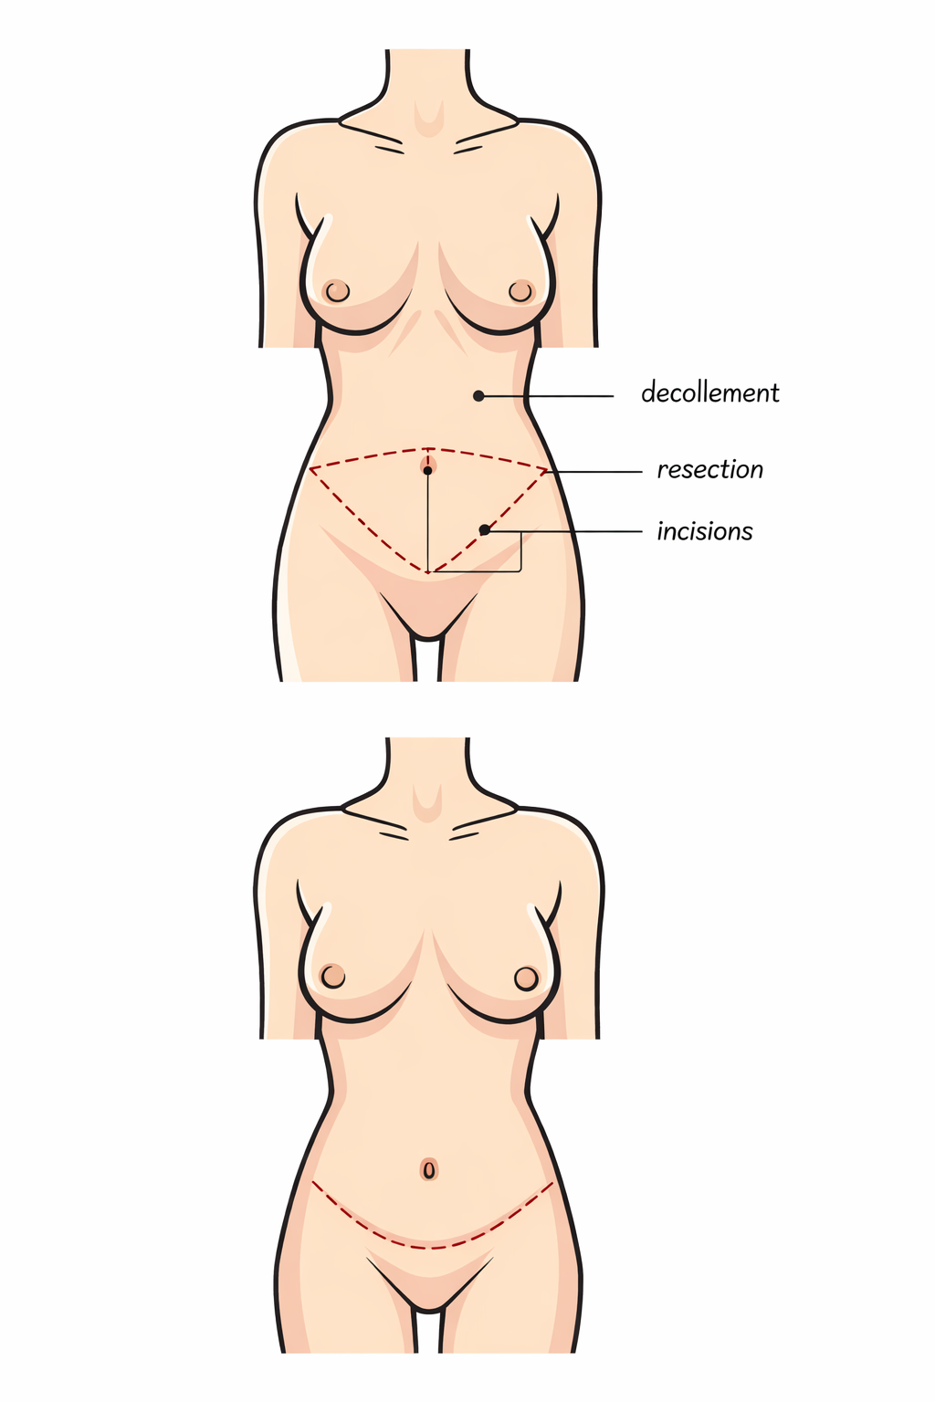
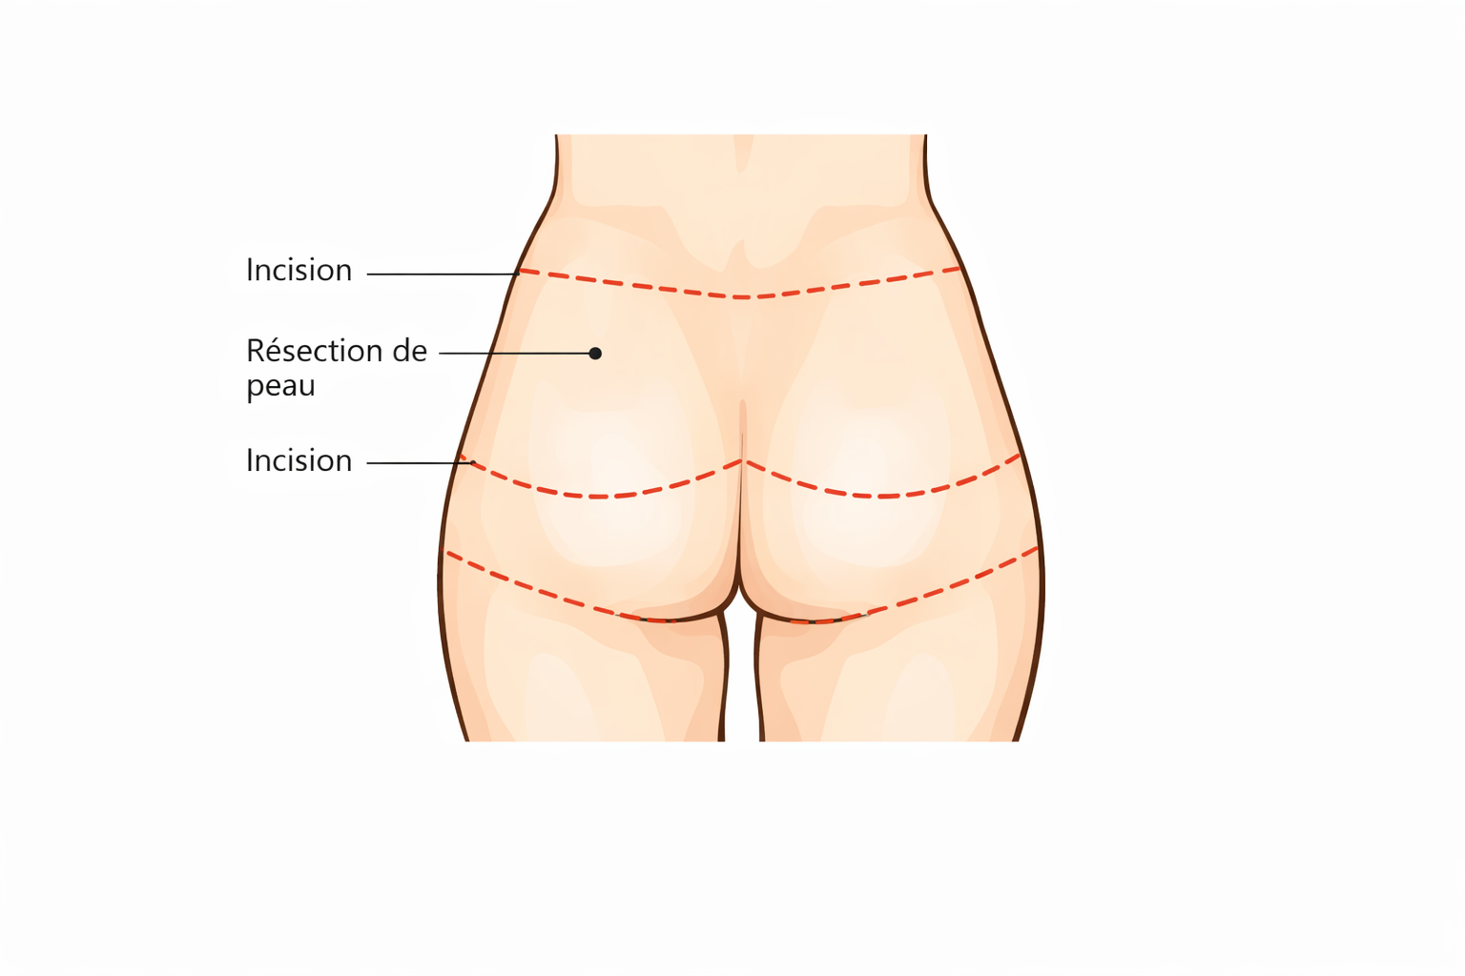

ΜΕΤΑ ΤΗΝ ΕΠΕΜΒΑΣΗ: Η ΜΕΤΕΓΧΕΙΡΗΤΙΚΗ ΠΟΡΕΙΑ
Η ανάρρωση είναι λίγο πιο μακρά από ό,τι για άλλη επέμβαση, λόγω της διάρκειας της επέμβασης, των χειρουργικών επιφανειών και των ποσοτήτων που αφαιρέθηκαν. Το πρήξιμο και οι μελανιές εμφανίζονται γρήγορα και μπορεί να είναι αρκετά έντονες, όπως και η κόπωση και οι πόνοι.
Αν η κόπωση είναι υπερβολικά σημαντική, μπορεί να ενδείκνυται μετάγγιση αίματος. Όσον αφορά τους πόνους, αντιμετωπίζονται από τους αναισθησιολόγους και στη συνέχεια μειώνονται σταδιακά με ισχυρά φάρμακα. Η χρήση ενός κορσέ συμπίεσης είναι ουσιώδης για έναν μήνα ώστε να περιοριστεί το οίδημα. Ο κίνδυνος φλεβίτιδας και επιπλεγμένης πνευμονικής εμβολής είναι πολύ χαμηλός χάρη στις ενέσεις αντιπηκτικών και την πρώιμη κινητοποίηση. Η ουλή δεν πρέπει να εκτεθεί στον ήλιο ούτε σε UV πριν από 3 μήνες.

ΤΟ ΑΠΟΤΕΛΕΣΜΑ
Ένα μέρος του αποτελέσματος είναι ορατό αμέσως διότι το τέντωμα του δέρματος είναι πάντα εντυπωσιακό. Μετά από τρεις εβδομάδες, τα οιδήματα αρχίζουν να υποχωρούν και το αποτέλεσμα είναι ακόμη πιο εντυπωσιακό.
Όσον αφορά την ουλή, πρέπει να γνωρίζετε ότι ακόμη κι αν γενικά βελτιώνεται με τον χρόνο, δεν μπορεί να εξαφανιστεί πλήρως. Σε αυτό το σημείο, δεν πρέπει να ξεχνάμε ότι, αν είναι ο χειρουργός που πραγματοποιεί τις ραφές, η ουλή είναι γεγονός του/της ασθενούς.
Πέρα από τη συχνά θεαματική αισθητική βελτίωση, το body lift προσφέρει κατά κανόνα στον/στην ασθενή σαφή βελτίωση ως προς την άνεση. Επιπλέον, αυτή η λειτουργική βελτίωση και η καλύτερα αποδεκτή ψυχολογική εικόνα βοηθούν τον/την ασθενή στη διατήρηση της ισορροπίας βάρους.
Σκοπός αυτής της χειρουργικής είναι να προσφέρει μια βελτίωση και όχι να φτάσει στην τελειότητα. Αν οι επιθυμίες σας είναι ρεαλιστικές, το αποτέλεσμα που θα ληφθεί θα πρέπει να σας δώσει μεγάλη ικανοποίηση.
Όπως και να έχει, πρόκειται για μια σημαντική και λεπτή χειρουργική, για την οποία η ποιότητα της ένδειξης και η αυστηρότητα της χειρουργικής πράξης δεν προστατεύουν καθόλου από έναν ορισμένο αριθμό ατελειών, ακόμη και επιπλοκών.

ΟΙ ΑΤΕΛΕΙΕΣ ΤΟΥ ΑΠΟΤΕΛΕΣΜΑΤΟΣ
Τις περισσότερες φορές, ένα body lift που έχει ενδειχθεί σωστά και έχει πραγματοποιηθεί σωστά αποδίδει πραγματική υπηρεσία στους/στις ασθενείς, με την επίτευξη αποτελέσματος ικανοποιητικού και σύμφωνου με αυτό που είχε αναμενόταν.
Ωστόσο, δεν είναι σπάνιο να παρατηρούνται εντοπισμένες ατέλειες, χωρίς αυτές να συνιστούν πραγματικές επιπλοκές:
Αντιαισθητικές ουλές: είναι αδύνατο να προβλεφθεί πώς θα συμπεριφερθεί η ουλή. Τις περισσότερες φορές η ουλή εξελίσσεται καλά, πάντα ροζ και σκληρή, και γίνεται λευκή σε δώδεκα έως δεκαοκτώ μήνες. Μπορεί όμως να συμβεί να διευρυνθεί ή να παχύνει. Σε αυτή την περίπτωση είναι πάντοτε δυνατό να αντιμετωπιστεί με τοπική αναισθησία.
Επανεμφάνιση περίσσειας δέρματος: κυρίως σε ασθενείς που έχουν αδυνατίσει πολύ και των οποίων το δέρμα έχει ελαστικές ίνες σε κακή κατάσταση. Είναι πάντοτε δυνατό να γίνουν «ρετουσάρισμα» με τοπική αναισθησία ώστε να βελτιωθεί ακόμη το τελικό αποτέλεσμα.

ΟΙ ΠΙΘΑΝΕΣ ΕΠΙΠΛΟΚΕΣ
Ένα body lift, παρότι πραγματοποιείται για ουσιαστικά αισθητικούς λόγους, δεν παραμένει λιγότερο μια πραγματική χειρουργική επέμβαση, που συνεπάγεται τους κινδύνους που είναι εγγενείς σε κάθε ιατρική πράξη, όσο ελάχιστοι κι αν είναι.
Αυτή η πράξη υπόκειται ειδικά στις αβεβαιότητες που σχετίζονται με τον «παράγοντα ιστός» των οποίων οι αντιδράσεις δεν είναι ποτέ πλήρως προβλέψιμες.
Πρέπει να διακρίνονται οι επιπλοκές που σχετίζονται με την αναισθησία από εκείνες που σχετίζονται με τη χειρουργική πράξη.
Όσον αφορά την αναισθησία: κατά τη διάρκεια της συμβουλευτικής, ο αναισθησιολόγος θα ενημερώσει ο ίδιος τον/την ασθενή για τους κινδύνους αναισθησίας. Πρέπει να γνωρίζετε ότι η αναισθησία προκαλεί στον οργανισμό αντιδράσεις μερικές φορές απρόβλεπτες και πιο ή λιγότερο εύκολες να ελεγχθούν: το να προσφεύγει κανείς σε αναισθησιολόγο άρτια ικανό, που εργάζεται σε πραγματικά χειρουργικό πλαίσιο, καθιστά τους κινδύνους στατιστικά εξαιρετικά χαμηλούς. Πράγματι, οι τεχνικές, τα αναισθητικά προϊόντα και οι μέθοδοι παρακολούθησης έχουν σημειώσει τεράστιες προόδους τα τελευταία τριάντα χρόνια, προσφέροντας βέλτιστη ασφάλεια, ιδιαίτερα όταν η επέμβαση πραγματοποιείται εκτός επείγοντος και σε άτομο με καλή υγεία.
Όσον αφορά τη χειρουργική πράξη: επιλέγοντας έναν Πλαστικό Χειρουργό ειδικευμένο και ικανό, εκπαιδευμένο σε αυτού του τύπου την επέμβαση, περιορίζετε στο μέγιστο αυτούς τους κινδύνους, χωρίς ωστόσο να τους εξαφανίζετε πλήρως. Ευτυχώς, οι πραγματικές επιπλοκές είναι σπάνιες μετά από ένα body lift που πραγματοποιείται σύμφωνα με τους κανόνες. Στην πράξη, η μεγάλη πλειονότητα των επεμβάσεων εξελίσσεται χωρίς κανένα πρόβλημα και οι ασθενείς είναι πλήρως ικανοποιημένοι/ες από το αποτέλεσμα τους.
Ωστόσο, παρότι σπάνιες, πρέπει να ενημερώνεστε για τις πιθανές επιπλοκές:
- Θρομβοεμβολικά ατυχήματα (φλεβίτιδα, πνευμονική εμβολή), αν και συνολικά αρκετά σπάνια μετά από αυτόν τον τύπο επέμβασης, είναι από τα πιο τρομακτικά. Αυστηρά προληπτικά μέτρα πρέπει να ελαχιστοποιήσουν τη συχνότητα: χρήση καλτσών αντιθρόμβωσης, πρώιμη κινητοποίηση, αντιπηκτική αγωγή.
- Αιμορραγίες: είναι πιθανές τις πρώτες ώρες αλλά παραμένουν συνήθως πολύ μέτριες. Όταν είναι πολύ σημαντικές, αυτό μπορεί να δικαιολογήσει επανείσοδο στο χειρουργείο.
- Αιματώματα: μπορούν να απαιτήσουν εκκένωση αν είναι ογκώδη ή πολύ επώδυνα.
- Ορο-λεμφική συλλογή κοιλιακή ή πλάγια: μπορεί να εμφανιστεί μερικές ημέρες μετά την επέμβαση και μπορεί να παρακεντηθεί. Στη συνέχεια «στεγνώνει» αλλά μπορεί να αφήσει παρατεταμένο οίδημα δύσκολο να υποχωρήσει.
- Λοίμωξη: παρά την φυσική παρουσία μικροβίων στην περιοχή, είναι πολύ σπάνια. Αν συμβεί, δικαιολογεί γρήγορα κατάλληλη θεραπεία.
- Δερματικές νεκρώσεις: αν και σπάνιες, είναι πάντοτε πιθανές, συχνά στο επίπεδο του ομφαλού ή των γλουτών. Οι απλές εκδορές λόγω επιθεμάτων ουλοποιούνται αυτόματα χωρίς να αφήνουν ίχνη, αντίθετα με τις δερματικές νεκρώσεις, ευτυχώς εξαιρετικές, που αφήνουν συχνά μια μικρή ουλώδη περιοχή.
Συνολικά, χάρη στις τεχνικές βελτιώσεις, το body lift έχει γίνει μια επέμβαση πολύ πιο αξιόπιστη, δηλαδή πιο αποτελεσματική, μειώνοντας τον κίνδυνο επιπλεγμένων μετεγχειρητικών πορειών.
Δεν πρέπει να υπερεκτιμώνται οι κίνδυνοι, αλλά απλώς να συνειδητοποιείται ότι μια χειρουργική επέμβαση συνεπάγεται πάντοτε ένα ποσοστό αβεβαιοτήτων. Η προσφυγή σε Πλαστικό Χειρουργό ειδικευμένο σας διασφαλίζει ότι αυτός/αυτή διαθέτει την εκπαίδευση και την απαιτούμενη επάρκεια ώστε να γνωρίζει να αποφεύγει αυτές τις επιπλοκές ή να τις αντιμετωπίζει αποτελεσματικά εφόσον προκύψουν.

Αυτά είναι τα στοιχεία ενημέρωσης που θέλαμε να σας προσφέρουμε ως συμπλήρωμα στη συμβουλευτική. Σας συμβουλεύουμε να κρατήσετε αυτό το έγγραφο, να το ξαναδιαβάσετε μετά τη συμβουλευτική και να το σκεφτείτε «με ηρεμία».
Αυτή η σκέψη θα προκαλέσει ίσως νέες ερωτήσεις, για τις οποίες θα περιμένετε συμπληρωματικές πληροφορίες. Είμαστε στη διάθεσή σας για να το ξανασυζητήσουμε κατά τη διάρκεια μιας επόμενης συμβουλευτικής, ή τηλεφωνικά, ακόμη και την ημέρα της επέμβασης όπου, σε κάθε περίπτωση, θα σας ξαναδούμε πριν από την αναισθησία.

Αυτά είναι τα στοιχεία πληροφόρησης που θέλαμε να προσφέρουμε ως συμπλήρωμα στη συμβουλευτική. Σας συνιστούμε να διατηρήσετε αυτό το έγγραφο, να το ξαναδιαβάσετε μετά τη συμβουλευτική και να το
σκεφτείτε "με ηρεμία". Αυτή η σκέψη μπορεί να προκαλέσει νέες ερωτήσεις, για τις οποίες θα περιμένετε περαιτέρω πληροφορίες. Είμαστε στη διάθεσή σας για να συζητήσουμε περαιτέρω κατά τη διάρκεια μιας επόμενης συμβουλευτικής, ή ακόμα και τηλεφωνικά, ή ακόμα την ημέρα της επέμβασης, όπου θα ξανασυναντηθούμε πριν από την αναισθησία.

ΠΡΟΣΩΠΙΚΕΣ ΠΑΡΑΤΗΡΗΣΕΙΣ:
————————————————————————————————————————————————————————————————————————————————————————————————————————————————————————————————————————————————————————————————————————————————————————————————————————————————————————————————————————————————————————————————————————————————————————————————————————————————————————————————————————————————————————————————————————————————————————————————————————————————————————————————————————————————————————————————————————————————————————————————————————————————————————————————————————

